ОПШТИНСКО ВЕЋЕ ОПШТИНЕ ГАЏИН ХАН на основу одредбе члана 57. Статута Општине Гаџин Хан ( “Службени лист града Ниша” број 63/2008, 31/2011, 46/2011 и 36/2013), члана 3., члана 22. Одлуке о Општинском већу општине Гаџин Хан ( “Службени гласник града Ниша” бр.83/2008), члана 20. Пословника Општинског већа општине Гаџин Хан (“Службени лист града Ниша” број 93/2004) на својој 36. (тридесетшестој) седници, одржаној дана 31.маја 2017. године, УТВРЂУЈЕ

П Р Е Д Л О Г
ОДЛУКЕ О УСВАЈАЊУ ИЗВЕШТАЈА О РАДУ
ЦЕНТРА ЗА СОЦИЈАЛНИ РАД Гаџин Хан за 2016.годину

УТВРЂУЈЕ СЕ предлог Решења о давању сагласности на Извештај о раду центара за социјални рад Гаџин Хан за 2016.годину, те исту доставити Скупштини општине Гаџин Хан на усвајање.

ОПШТИНСКО ВЕЋЕ ОПШТИНЕ ГАЏИН ХАН

број:06-_________/17-III
У Гаџином Хану, _______ 2017. године ЗАМЕНИК ПРЕДСЕДНИКА
Горан Стојиљковић

РЕПУБЛИКА СРБИЈА
ЦЕНТАР ЗА СОЦИЈАЛНИ РАД ГАЏИН ХАН

НАРАТИВНИ ИЗВЕШТАЈ О РАДУ
ЦЕНТРА ЗА СОЦИЈАЛНИ РАД
ГАЏИН ХАН
ЗА 2016. ГОДИНУ

______________________________________________________________________
ДЕЦЕМБАР, 2016. ГОД
ОСНОВНЕ ИНФОРМАЦИЈЕ О ЦЕНТРУ ЗА СОЦИЈАЛНИ РАД ГАЏИН ХАН

Центар за социјални рад Гаџин Хан

Година оснивања | 1991. година
Директор | Бојана Стефановић
E-mail | gadzinhan.csr@minrzs.gov.rs
Општина и округ | Гаџин Хан – Нишавски округ
Адреса и поштански број | Милоша Обилића бб  18 240 Гаџин Хан
Телефон | 018-860-050

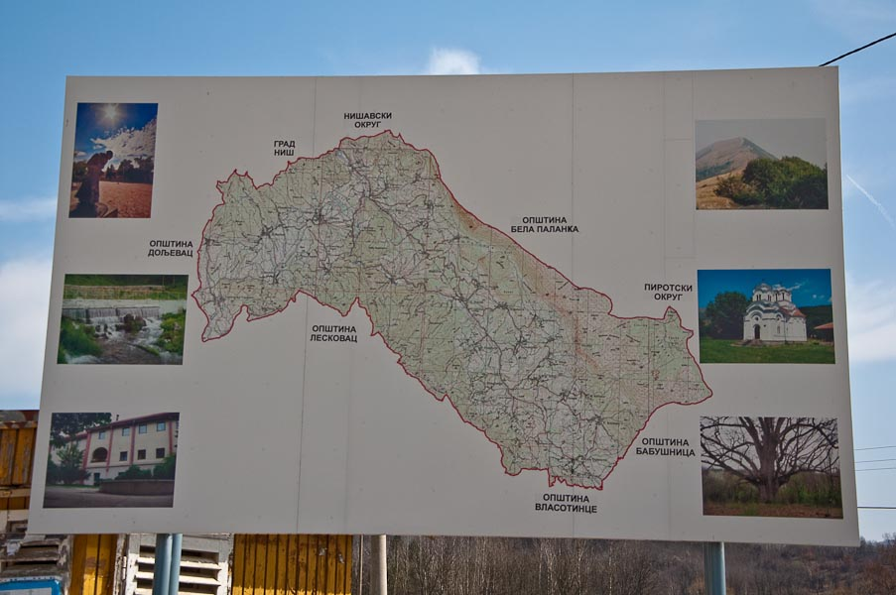

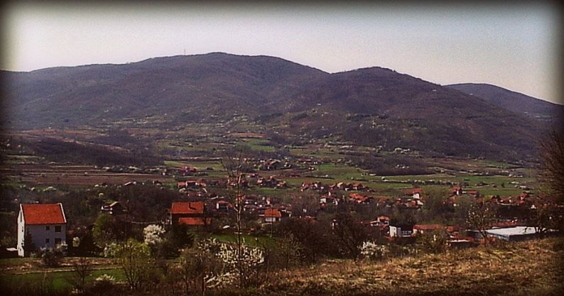

- Уводни део

Извештај Центра за социјални рад Гаџин Хан садржи податке о раду стручне службе и мерама и услугама које се пружају лицима у стању социјалне потребе на територији општине Гаџин Хан. Намењен је Републичком заводу за социјлну заштиту, а разматраће га управни одбор Центра за социјални рад Гаџин Хан и скупштина Општине Гаџин Хан.
Извештај за 2016. годину је рађен према обрасцима који су усклађени са захтевима реформе социјалне заштите и свеобухватног модела извештавања о раду у социјалној заштити и развоју новог модела мониторинга и евалуације.
Извештај о раду је сачињен на основу базе податка Центра за социјални рад Гаџин Хан и представља сажет приказ социјалног, економског и демографског стања становништва у општини Гаџин Хан. Реформе током протеклих година и тешка економска ситуација у земљи довела је становнике наше општине (која је и у ранијем периоду рангирана као једна од најсиромашнијих) на ивици сиромаштва. Скоро сва предузећа су или затворена или су пред затварањем па се породице које су живеле од зарада остварених по том основу сада јављају Центру за неки вид помоћи јер се тешко или никако долази до посла. Услед нерешеног имовинског статуса многих, појединаца и породице не могу да остваре новчану социјалну помоћ већ остварују право само на једнократну новчану помоћ која им се пружа из скромног буџета локалне самоуправе и није довољна за основне потребе наших корисника. Многи људи немају решену здравствену заштиту због неизмирених новчаних давања, па је и медицинско сагледавање сада проблем. Неповољни положај старијих корисника огледа се у паду виталних функција, малим пензијама, али и немогућности обвезника издржавања посебно (деце) да се старају о својим родитељима јер и сами имају економске и здравствене проблеме. Проблеми страијих се усложњавају због нерешеног имовинског статуса и немогућности да самостално реше свој статус.
Територија општине Гаџин Хан налази се на крајњем југоистоку Републике Србије и простире се између масива Суве планине на истоку и Бабичке Горе на југу, на југоистоку мањи део општинског атара чине питоме падине Заплањске котлине, док се на северу и северозападу ослања на планину Селичевицу. Општина Гаџин Хан окружена је општинама Дољевац, Бабушница, Власотинце, Бела Паланка, Лесковац и Ниш.
Са еколошког становишта општина спада у подручја чисте еколошке зоне, јер не постоје већи загађивачи. Становништво претежно живи у сеоским домаћинствима, која су прилагођена брдско-планинским условима подручја.

Демографска структура

Центар за социјални рад Гаџин Хан своју делатност породично правне и социјалне заштите обавља на подручју општине Гаџин Хан која има површину од 325 квадратних километара и има 34 насељена места и 10 засеока.

Насељено место | Укупан број становника | Укупан број домаћинстава
Велики Вртоп | 218 | 109
Велики Крчимир | 333 | 179
Виландрица | 148 | 59
Гаре | 39 | 24
Гаџин Хан | 1209 | 468
Горње Власе | 95 | 59
Горње Драговље | 327 | 167
Горњи Барбеш | 408 | 190
Горњи Душник | 165 | 83
Гркиња | 649 | 283
Доње Драговље | 391 | 163
Доњи Барбеш | 169 | 93
Доњи Душник | 517 | 185
Дуга Пољана | 25 | 18
Дукат | 197 | 76
Јагличје | 56 | 37
Калетинац | 60 | 33
Копривница | 59 | 32
Краставче | 98 | 56
Личје | 269 | 146
Мали Вртоп | 122 | 61
Мали Крчимир | 165 | 75
Марина Кутина | 300 | 133
Миљковац | 35 | 17
Ново Село | 25 | 16
Овсињинац | 148 | 73
Равна Дубрава | 294 | 142
Семче | 226 | 103
Сопотница | 179 | 78
Тасковићи | 297 | 134
Топоница | 874 | 256
Ћелије | 44 | 25
Чагровац | 129 | 70
Шебет | 57 | 27

Општина са околином заузима значајно место у Нишавском округу. Општина Гаџин Хан је приградска општина, чији житељи гравитирају према граду Нишу који је индустријски и културни центар овог дела Републике. Привредни и административни центар општине Гаџин Хан је истоимено општинско место и у њему постоји и ради Основна школа “Витко и Света”, Дечији вртић, савремени Дом културе са биоскопском салом, библиотеком и Клубом за пензионере, Дом здравља, као и многе друге службе од општег јавног и друштвеног интереса. Сва предузећа мала привреда, занатска, трговинска и услужна делатност лоцирани су у самом Гаџином Хану, те са свим овим обележјима Гаџин Хан има изглед урбане средине.

Број становника на територији општине Гаџин Хан, према подацима Републичког завода за статистику Србије, на основу резултата пописа из 2011. године, је 8.357 становника из 3650 домаћинстава што по домаћинству просечан број чланова износи 2, 29. Упоређујући овај број са подацима из ранијих пописа, констатује се стално опадање броја становника општине. Према попису из 1971.г. број становника у општини био је 17.390, 1981.г. тај број износи 14.315, док је 1991.г. број становника опао на 12.027 становника. Према демографској структури становништво у општини је претежно старосне структуре преко 60 година живота, укупне популације близу 5000 лица. Упоређивањем података о укупном броју становника из 2011 год. према чијим резултатима у општини Гаџин Хан има 8.357 становника, у односу на попис становника из 2002. године када је број становника био 10.464, види се континуирано опадање броја становника са близу 3000. На територији општине Гаџин Хан преовлађује српско становништво. Највећу мањину чини ромско становништво, у мањем броју евидентирани су руси, украјинци, црногорци, македонци, бугари. Припадници свих мањина остварују једнака права у Центру за социјални рад Гаџин Хан, као и осталим институцијама у општини Гаџин Хан.

Актуелна демографска структура старосних групација према апроксимативним подацима је:

    - Деца и омладина 1.000
    - Одрасла лица 2.357
    - Стара лица 5.000

Наведени пад броја становника се огледа и у паду наталитета. У извештајној години родиле су се само 57 бебе. Годинама уназад имамо негативан индекс природног прираштаја становништва.

Економско-друштвена структура Гаџиног Хана

Привредна предузећа у Гаџином Хану последњих година бележе стални пад производње, па је дошло до затварања многих а у онима која још увек опстају, због лоших услова пословања, реструктуисања или приватизције, примања запослених су и нередовна и веома ниска. Према попису из 2011. године регистровано је 1269 незапослених лица. Најбројнија структура незапослености је између 30 и 40 година, највише са средњом стручном спремом.

У укупном развоју општине значајно место има мала привреда, занатска и услужна делатност.
Према демокрафској структури, више од половне становника, односно 56% припада старосним групама преко 50 година. Општину карактерише негативан природни прираштај од 18,7 промила, становништво до 20 година старости чини 15,4%укупног броја. Просечна старост становништва је 50,93 године. Радни контигент сановништва износи 4605 односно 49,97% од укупног броја житеља оштине Гаџин Хан. Упоредном анализом података о броју и структури становника са пописа становништва из 2002 године са подацима пробног пописа становништва из 2011. године године види се тенденција сталног опадања броја становника.
На дан 31.12.2016. год Активно становништво од 18-65 година старости према активностима и радном ангажовању у локалној заједници је следеће:
на тржишту рада - 1262, 513 - жена и 749 мушкараца
на евиденцији Центра за социјални рад 1623
У оквиру привреде која је у стању реконструриеања у транзиционом периоду преко 500 радника не остварује зараду, или је зарада минимална. Велики број радника остао је без посла и без икаквих редовних извора прихода па су се породице из тих разлога нашле у стању социјалне потребе.
Остали део становништва бави се пољопривредном делатношћу која је још увек екстензивног карактера и обавља се на примитиван начин.
Имајући у виду овакво економско стање, Општина Гаџин Хан је сачинила стратегију одрживог развоја за период 2013-2018 године чиме су одређени стратешки приоритети кроз развој ресурса , са главним акцентом на развој аграра, економије и туризма. Кроз одрживе пројекте развоја ствараће се услови за запошљавање радно активног становништва кроз подстицај и бржи развој пољопривредне производње и предузетништва кроз оснивање малих и средњих предузећа.
Што се тиче броја породица које ће бити корисници права из социјалне заштите и даље се очекује тренд раста броја корисника јер узроци који условљавају сиромаштво присутни су и даље.

Анализом података из последња два пописа 1999.год и 2011. год год. може се закључити:
• Број активног становништва се смањује
• Стандард становништва је у сталном опадању
• Број незапослених и оних који остају без посла стално се повећава
•Преко 60% укупног становништва спада у остарела радно неспособна лица и у великом проценту породично незбринута
• Број старачких домаћинстава (једночланих и двочланих) је рапидно порастао
• Укупан прираштај становништва је са забрињавајућом негативном стопом
• Просечна старост популације је знатно изнад републичког просека тако да подручје општине спада у круг подручја Републике са просечно најстаријом популацијом
• Процес трајног распада вишечланих породица је изражен

Узроци оваквог стања популације леже пре свега у миграцији становништва које се одиграва већ деценијама, затим знатно смањеној економској моћи становништва услед банкротства великих привредних колектива, замирања интензивне пољопривредне производње и свеукупне општедруштвене кризе и транзиционих последица.
Када се ради о миграцијама становништва, у шездесетим и седамдесетим годинама, у време индустријализације и формирања јаких индустријских капацитета био је изражен процес миграције сеоског становништва у градове, а нарочито из овог брдског краја у градска седишта што је резултирало константним падом броја становника и цепањем досадашњих вишечланих породица.
Током деведесетих година, услед наступања економске кризе, негативних последица транзиционих процеса, није дошло до повратних процеса миграције становништва у сеоска насеља односно крајеве из којих су становници околних градова потекли. Насупрот томе, са замирањем пољопривредне производње услед неисплативости наставља се додатна миграција становништва па и миграција избегличке популације. Растакање – цепање традиционалних вишечланих породица на више нуклеуса (старачка домаћинства у селима и млађа у градовима) постаје дефинитивно, што уз дејство природних процеса старења доводи до практичне депопулизације ширег подручја.

На овом подручју сада преовладава старачко становништво, са знатно смањеним физичким и функционалним способностима и великим проблемима око обезбеђења адекватне здравствене заштите и основних егзистенцијалних потреба.

ЦЕНТАР ЗА СОЦИЈАЛНИ РАД

Центар за социјални рад у оквиру своје делатности организује мере и активности на стварању услова за остваривање заштитне функције породице и стварању услова за самосталан живот и рад лица која се налазе у стању социјалне потребе или за њихово активирање у складу са способностима, обезбеђује средства за живот материјално необезбеђеним грађанима и другима који су у стању социјалне потребе, као и обезбеђивање других облика социјалне заштите.
Центар обавља делатност којом се обезбеђује остваривање права грађана односно задовољавање њихових потреба утврђених законом у области социјалне заштите, породично-правне заштите и других делатности у складу са законом.
Укупан број запослених у Центру за социјални рад 10 радника, од чега се осам радника финасира из буџета Министарства за рад, запшљавање, борачка и социјална питања Републике Србије и два радника из буџета општине Гаџин Хан. Од укупног броја запослених 5 радника обавља поверене, стручне послове, за све облике социјалне и породично правне заштите, као и послове на проширеним облицима и видовима социјалне заштите по одлуци општине Гаџин Хан, за све категорије корисника. а четири радника обављају опште и заједничке послове.Из буџета РС се финанасира осам радника, а из буџета локалне самуоправе 2 радника ( возач и административни радник ). Актуелно у Центрu за социјални рад Гаџин Хан на привременим повременим пословима запослен је један радник, кога финасира локална самоправа.
Читава делатност нашег Центра обавља се у пет просторија, а од тога четири стручна радника ангажована на пословима социјалне заштите имају на располагању две просторије. Центар за социјални рад је смештен у старом објекту на спрату који није наменски грађен за потребе Центра и нису испуњени технички стандрди приступачности којим се обезбеђује несметано кретање старих, особама са отежаним кретањем и особа са инвалидитетом ( нема лифта, прилазне рампе, адекватних рукохвата и нема никаквог санитарног чвора и инсталације водовода и канализације ).
Техничка опремљеност Центра се састоји од шест рачунара, два скенера, 5 штампача, 1 фотокопир машине и 1 комбиноване машине - фотокопир и штампач и телефон са факсом. Сви рачунари имају приступ интернету. Нису инсталирани адекватни програми за рад у Центру, нити су рачунари у оквиру Центра умрежени. Центар за социјални рад поседује два возила.
Територија коју покрива Центар за социјални рад Гаџин Хан је разуђена и неприступачна, а тимесе отежава брзо и ефикасно пружање помоћи критичним категоријама од стране Центра. Отежавајућа околност је и то да се, по расположивим показатељима, у просеку, сваки девети становник налази у стању социјалне потребе и јавио се Центру за одређени вид помоћи.
Што се тиче најпотребнијих програма за едукацију радника у наредном периоду било би пожељно, ценећи са аспекта структуре и проблема становништва, организовати обуку за рад на пословима психосоцијалне подршке у старости, као и програм подршке младима који напуштају заштиту, за осамостаљивање и живот у породици, са маргинализованим групама и посебно, потребна је и обука кадрова за тренере за хранитељство, с обзиром на битно повећан број заинтересованих породица за бављење послом хранитељства. Насиље у породици је распрострањена појава у целом друштву, па и у нашој општини. Разлози за насиље у породици потичу од алкохолизма, љубоморе,социјалне угрожености,а посебно економске зависности жене.Након едукације Аутономног женског центра представници релевантних институција су постали сензитивнији за проблем насиља. Међусобна координација је подигнута и заступљен је мултисекторски приступ овом проблем. Веома је важно разумети потешкоће са којима се суочавају ЛГБТ особе. Актуелне су и теме за стручне раднике Центра за социјални рад Гаџин Хан из области трговине децом, пријављивање пребивалишта, насиље преко интернета као и медијација.

- КОРИСНИЦИ УСЛУГА ЦЕНТРА ЗА СОЦИЈАЛНИ РАД

Укупан број корисника на активној евиденцији у извештајном периоду од 01.01.2015. до 31. 01.2015. године је 1623
корисника ( деца –371 ,млади – 233,одрасли -682 и старији – 337 ) а број корисника на активној евиденцији 31.12.2016. године је 1623 корисника ( деца – 371, млади – 233 , одрасли - 682 , старији – 337).
Најбројнију подкатегорију чине материјално необезбеђени и незбринути корисници који нису у могућности због финансијске кризе у земљи и затварања већине предузећа на околној територији, да за себе а посебно за своје породице обезбеде ни минимум средстава потребних за егзистенцију па су корисници материјалног обезбеђења породице. Један део корисника ове подкатегорије сагледали смо и кроз једнократне новчане помоћи, које су им биле потребне за организацију лечења или набавку основних животних намирница јер је реално стање на терену показало да се породице налазе у стању социјалне потребе а не могу користити средства НСП-а, пошто не испуњавају законом прописане услове. На овом месту морамо напоменути да велик број лица из ове подкатегорије користи више од једне услуге социјалне заштите. Број породица којима је пружана помоћ у санирању поремећених породичних односа је у односу на предходну је исти. Психофизички ометена лица сагледавана су кроз додатак за помоћ и негу другог лица, увећаног додатка, затим кроз старатељску заштиту, једнократне новчане помоћи, а постоје и лица која су збринута у институцијама услед немогућности организовања ванинституционалне заштите. Пружана је подршка лицима која су примила увећане новчане помоћи због пожара или неке друге природне непогоде коју нису могли сами да санирају, ратни ветерани са територије СО Гаџин Хан код којих је дијагностициран ПТСП, затим, одрасла лица која су услед психичких тегоба и пратећих физичких болести остала без посла чиме су битно угрозили статус својих породица. Овде су и чланови уже и шире породице свих ових људи којима је пружана помоћ и подршка кроз саветодавни рад. У току извештајног периода кретање броја корисника се одвијало: деца - 371 пренетих - 302 новоевидентираних - 69 стављених у пасиву 0, млади - 233 пренетих - 216 новоевидентираних - 17 стављен у пасиву – 5, одрасли 682 пренетих,634 новоевидентираних,48 стављених у пасиву 0. Старији - 337 пренетих -293 новоевидентираних - 48 стављених у пасиву - 4.

4.ПОСЛОВИ ЦЕНТРА ЗА СОЦИЈАЛНИ РАД НА ОСТВАРИВАЊУ ПРАВА, ПРИМЕНИ МЕРА И ОБЕЗБЕЂИВАЊУ УСЛУГА

Према Закону о социјалној заштити, Центар обавља следеће управне и стручне послове:

- решава у првом степену о остваривању права утврђена овим законом;
- пружа услуге социјалног рада у поступку решавања о тим правима;
- открива и прати социјалне потребе грађана проблеме у области социјалне заштите;
- предлаже и предузима мере у решавању стања социјалних потреба грађана и прати њихово извршавање;
- организује и спроводи одговарајуће облике социјалне заштите и непосредно пружа услуге социјалног рада и социјалне заштите;
- развија и унапређује превентивне активности, које доприносе спречавању и сузбијању социјалних проблема;
- пружа дијагностичке услуге, спроводи одговарајући третман, саветодавно-терапијске услуге и пружа стручну помоћ корисницима;
- подстиче, организује и координира професионални и добровољни хуманитарни рад у области социјалне заштите;
- води евиденцију и документацију о пруженим услугама и предузима мере у оквиру своје надлежности;
- ради и друге послове у складу са законом

На основу Породичног закона Центар за социјални рад извршава следеће послове и задатке:

  - врши послове старатељства над малолетним и одраслим лицима тако што евидентира потенцијалне старатеље и утврђује њихову подобност за вршење дужности старатеља
  - учествује у поступку одузимања и враћања пословне способности грађана, врши непосредно старатељство преко својих стручних радника, врши избор и постављање сталних и привремених старатеља деци и одраслим лицима, врши попис и процену имовине лица под старатељством и предаје исту старатељима на управљање, пружа све врсте стручне помоћи старатељима, врши праћење и ревизију старатељске заштите;
  - врши општи и стални надзор над вршењем родитељског права;
  - учествује у поступку остваривања права на издржавање;
  - даје мишљење и предлог суду о мирењу брачних партнера, поверавању деце и измени одлуке о поверавању;
  - регулише одржавање личних односа родитеља и деце;
  - даје мишљење о подобности малолетника за склапање брака;
  - пружа помоћ у развојним проблемима деце;
  - пружа помоћ деци и омладини са поремећајима у друштвено-неприхватљивом понашању;
  - у својству Органа старатељства учестује у припремном поступку према мал. извршиоцима кривичних дела и даје предлог за извршење заштитне мере;
  - извршава васпитне мере према малолетнику на основу одлуке суда, подноси извештај о примени васпитне мере и предлаже њихове измене и обуставу;
  - у поступку заштите корисника интервенише код других институција, када за то потребе корисника налажу и врши друге услуге социјалног рада у вези породично-правне заштите грађана;
  - Ради и друге послове у складу са Законом;

На основу Закона о прекршајима РС, Центар као Орган старатељства у прекршајном поступку према мал. лицима има обавезу стручне обраде и давања стручног мишљења надлежном органу за прекршаје, да учествује у поступку, даје предлог и указује на чињенице и доказе у циљу правилне одлуке.
Центар за социјални рад има координирану сарадњу са локалном самоуправом, Домом здравља, школом, МУП-ом, Црвеним крстом и свим релевантним специјализованим установама у случају изналажења адекватних решења за заштиту корисника социјалне заштите. Током 2014 године потписан је Протокол о сарадњи ради регулисања мера социјалног укључивања радно способних корисника новчане социјалне помоћи са Националном службом за запошљавање – филијала Ниш, Општином Гаџин Хан, Основном школом „ Витко и Света „ – Гаџин Хан и Јавним предузећем „ Дирекција“ – Гаџин Хан.
Поред основних права социјалне и породично правне заштите која су регулисана законским прописима, Центар за социјални рад спроводиће активности и радити и на остваривању проширених права социјалне заштите која произилазе из Одлуке о правима и услугама у социјалној заштити општине Гаџин Хан.
Одлуком о правима и услугама у социјалној заштити општине Гаџин Хан остварује.

право на помоћ у кући
- право на дневни боравак
- право на опрему корисника за смештај у установу социјалне заштите
- право на једнократну новчану помоћ
- право у набавци огрева, шkолског прибора и уџбеника
- право на накнаду погребних трошкова
- право на накнаду превоза за ученике и студенте
- право на субвенционисани превоз
- право на радно оспособљавање
- право на коришћење услуга Прихватне станице и Прихватилишта у оквиру установе социјалне заштите Дома за децу и омладину „ Душко Радовић “ у Нишу
- право на смештај у Сигурну женску кућу од насиља у породици и
- право на социјално становање у заштићеним условима

Проширена права и услуге социјалне заштите које се реализују преко Центра за социјални рад финансирају се из буџета општине Гаџин Хан. У 2017 години очекује се знатно повећање броја корисника који ће остваривати одређена права која произилазе из Одлуке о правима и услугама у социјалној заштити општине Гаџин Хан.

Стручни тим Центра за социјални рад је континуирано ангажован на заштити остарелих и инвалидних лица. Поједина остарела лица су услед заиста тешке социјалне угрожености били корисници оба вида заштите. Услед основних обележја животног доба старости које карактерише знатно опадање свих виталних функција, пружана је помоћ остарелим лицима из све три подкатегорије у виду новчане помоћи, помоћи у натури, укључење у народну кухињу, кроз додатак за помоћ и негу другог лица, кроз старатељску заштиту или у ситуацијама када није било могуће организовати ванинстиуционалну заштиту вршили смо смештај у установу.
У извештајној години вршен је саветодавни рад и пружане су правне услуге остарелим лицима која су имала здравствених, породичних или проблеме правне природе. Овај број остарелих лица је у сталном порасту јер је ситуација у нашој општини таква да у њој живе претежно стари који иако имају нешто имовине (коју више не могу да обрађују ) и примају пољопривредне пензије (које су заиста минималне и једва довољне за преживљавање) не могу да се сами о себи старају и задовољавају основне потребе већ им је неопходна помоћ и подршка.
Народна кухиња је организована на територији општине и користи је 400 лица која су у стању социјалне потребе и налазе се на евиденцији Центра. Народна кухиња финансира се из буџета Црвеног крста Гаџин Хан. Број лица која користе бесплатне оброке одређен је местом пребивалишта корисника (није могуће дистрибуирати бесплатне оброке у свим насељеним местима општине у којима је то потребно због изузетне разуђености и неприступачности терена, па је организована подела ланч-пакета у тим подручјима).
Из буџета општине током 2016. године остварило је право на једнократну новчану помоћ- 583 лица ,обезбеђена су средства за једнократне новчане помоћи за лечење, животне немирнице, за накнаде трошкова превоза и субвенционисаног превоза за ђаке који редовно похађају средњошколско и високо образовање, за набавку школског прибора и уџбеника за децу из социјално најугроженијих породица. Пружана је помоћ и приликом трошкова погребне опреме и укопа за грађане који су корисници неких видова социјалне заштите али и материјално угрожене грађане који не остварују ниједно од права које се финансира из буџета Републике Србије и Општине Гаџин Хан. Обезбеђена су средства за једнократне новчане помоћи за санирање последица пожара. Повремено обезбеђује се одећа и обућа као и хигијенски пакети како за одрасле тако и за децу.У нашој општини постоји потреба за стипендирањем ученика који желе да наставе школовање након осмог разреда, у припреми је регулисање правних норматива за овај вид помоћи ученицима. Саветовалиште за децу и одрасле је прека потреба јер број породица које имају унутар породичне проблеме, из године у годину убрзано расте. Постоји и дневни боравак за децу ометену у развоју.
У циљу изналажења алтернативних облика за побољшање квалитета живота најугроженијих породица,током 2014. год године реализован је пројекат Социјално становање у заштићеним условима где су 10 породица интерно расељених лица са Косова и Метохије и избегла лица из Хрватске добила станове, као и две најугроженије вишечлане породице из локалне заједнице. Услед смрти корисника три стана су слободна.
Усвојен је нови петогодишњи стратешки план за социјалну заштиту Општине Гаџин Хан.

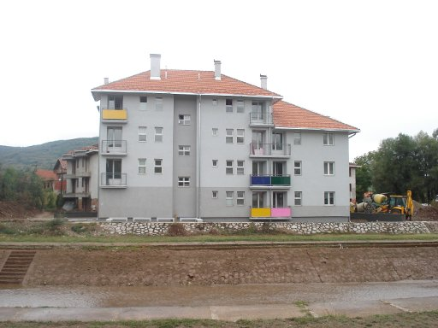

Стратешким планом развоја Општине Гаџин Хан за наредни петогодишњи период 2013-2018. године реализоваће се пројекти на заштити локалног становнштва преко Центра за социјални рад који су произашли из Предлога стратешког плана за социјалну заштиту који је сачинио тим стручњака Центара за социјални рад а који је усвојен од стране општине Гаџин Хан.
Стратешко планирање социјалне заштите за локално становништво проистекло је из визије општине Гаџин Хан да препознаје потребе својих грађана и изналази перспективу кроз путеве и начине њиховог задовољавања, као и предузимање активности на превенцији и сузбијању социјалних проблема тамо где они настају уз примену савременог стручног рада. Стратешким планом за социјалну заштиту као стратешким документом утврђени су следећи приоритети и циљеви :
Приоритет: Заштита старих лица
Циљеви:
- Формирање мреже сервиса за помоћ у кући са
техничким сервисом за стара лица без породичног старања
- Стварање услова за рад сервииса за медицинску негу
- Стварање мреже клубова за стара лица

Приоритет: Подршка деци у ризику и стању социјалне потребе
Циљеви:
- Помоћ категорији деце у породицама која живе испод линије
сиромаштва и унапређивање квалитета њиховог живота.
- Унапређивање положаја живота деце без родитељског старања
- Унапређивање положаја живота деце ометене у психичком и
психофиозичком развоју, деце оболеле од аутизма и деце са проблемима у друштвеном понашању

Приоритет: Подршка породици
Циљеви:
- Оснивање саветовалишта за предбрачне, брачне и породичне односе
- Успостављање мреже волонтера –непрофесионалаца у пружању подршке породици
- Психосоцијална подршка породицама која одгајају децу са сметњама у развоју
- Заштита и непосредна помоћ ратним војним инвалидима и породицама погинулих бораца из области социјалних и здравствених услуга
- Подршка породицама у дисфункцији због присуства наркоманије, алкохолизма, разбојништва
- Психосоцијална подршка у циљу изграђивања здравих стилова живота и оспособљавање за заштиту природне средине
- Прихватилиште за жртве насиља у породици
- Успостављање мреже волонтера-непрофесионалаца у
пружању подршке породици
- Психосоцијална подршка породицама у оквиру социјалног становања у заштићеним условима на колективном смештају
(избегличким породицама)

Наведени стратешки приоритети и циљеви на заштити најрањивјих група локалног становништва и у наредном петогодишњем периоду имају приоритет. Новим појектима пратиће се стање и потребе ових групација локалног становништва и креираће се услуге у складу са потребама корисника.
У 2017. години години у оквиру аналитичко-истраживачке делатности планира се:

      - Извештај о раду Центра за социјални рад Гаџин Хан за 2017. годину
- Програм рада Центра за социјални рад за 2017 годину
- Извештај о раду Центра за период јануар-јун 2017 за потребе општине, као оснивача
- Израда пројеката који проистичу из Плана стратешког развоја социјалне заштите за период 2013-2018 г
- Подршка деци у ризику и стању социјалне потребе
- Унапређивање положаја деце без родитељског старања и други
- Социјално становање у заштићеним условима и други који произилазе из Стратегије социјалне заштите Општине Гаџин Хан.

